新 书 推 荐
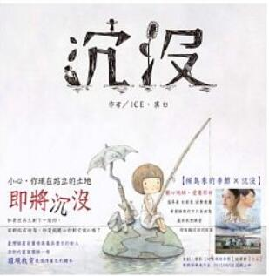
类 别: 青少年小说(绘本)
中文书名：《沉没》Chen Mo
作 者：黑白、ICE Hei Bai
出 版 社：联经出版社
代理公司：ANA
出版日期：2012.07.11
页 数：60页（平装＼全彩印刷）
审读资料：样书＼部份样章

内容简介：

已授权法文版

湛蓝的大海，
青翠茂密的森林，
蓝白交错的天空，
虫鸣，
鸟叫，
花香，
物饶，
逐渐消逝。
谁还记得曾经的美好？
小心，你现在站立的土地即将沉没
如果世界只剩下一个你，面对孤寂的海，你还能开心的对它说HI吗？
台湾插画前辈喻为最具潜力的新人
清新的画面独树一格
环境教育最值得省思的绘本

作者介绍：
ICE
大家都叫我小冰。
会这样并不是因为我对待人冰冷无情，相反的，我热爱人类，更热爱地球。
从小就是一个家中头痛的好奇宝宝，对每一件事情都充满好奇，
喜欢动物，喜欢天马行空，喜欢寻找生活中所有的美好。
国中开始拿起笔将自己天马行空的幻想记录在笔记本里，
我不是个专业的文字创作者，
也不是一个专职在图画上面的艺术家。
但是，我天马行空的幻想，
之后将使用画与文字来诉说我想说的故事，与大家分享。

黑白
黑白是我对自己的称呼，是我喜欢的颜色，
我总是把自己定位在黑白世界中，当个追寻色彩的冒险家。
从小就热爱画图，永远把艺术当成生活的部分，
喜欢从这世界中寻找有趣的人事物，并画成故事与大家分享，
《沉没》就是这样的一本书。
我不是用文字写故事的人，而是用图画说故事的人，
未来梦想当个绘本创作者，把想说的故事画出来。

创作理念
当初我们两个要创作出一个从无到有的故事时，黑白直接说出他的想法，我们要做环保！
环保这个议题，其实已经有许多创作者提出来，并且充斥在每个人的生活中。
只要打开电视或计算机，看到的新闻总是地球温度异常的问题、森林变小了、动物绝种了，这样的新闻从不间断，那么我们来想象一下未来世界会变得如何呢？
也因为这样，导致我们想画出这本书与大家分享，并且真的要珍惜现在所拥有的。

版权联络人：
Dony Hsu ( 许伯全)
Email： service@nurnberg.com.tw∣2366175957＠qq.com

